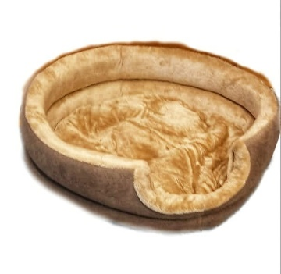
Лежанка круглая флок + мех ( Диаметр 50 высота 16 )
Проставка поролон ( 5 см )
Матрасик съёмный синтепон
Отстроченный по кругу

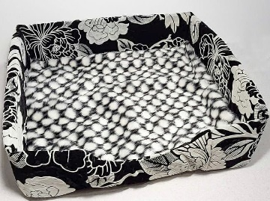
Лежанка квадратная флок + мех ( 50 x 50 x 13)
Проставка поролон 2 см
Матрасик съёмный синтепон
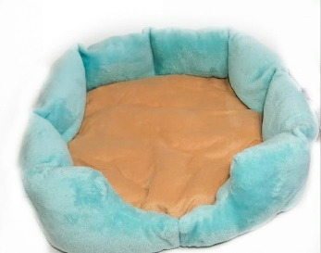
Лежанка пуфик мех ( Диаметр 45 высота 17 )
Наполнитель синтепон
Матрасик съёмный

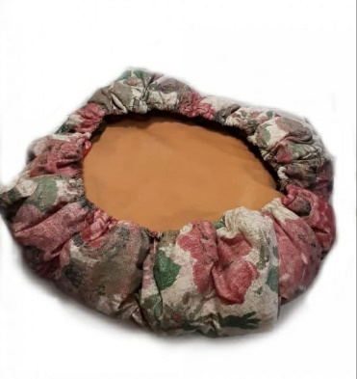
Лежанка гнездо бязь+мех ( Диаметр 50 высота 15 )
Наполнитель синтепон
Матрасик съёмный

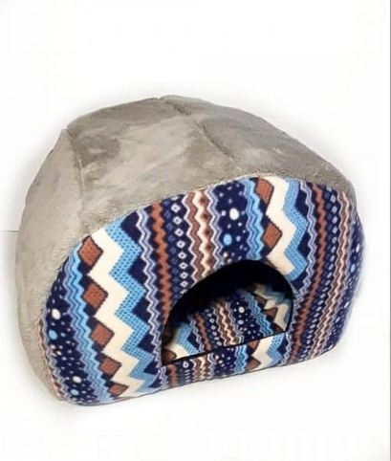
Дом улитка флис + мех ( 50 х 30 х 30 )
Проставка поролон 2
Отстроченный
Съёмный матрасик синтепон
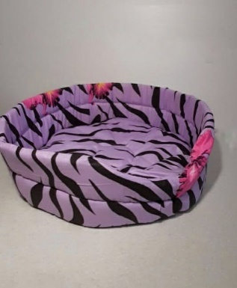
Лежанка цветная бязь (Диаметр 42 высота 13 )
Проставка поролон 2 см
Отстроченный
Матрасик съёмный синтепон

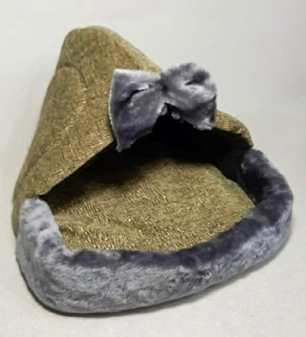
Лежанка люлька ( 45х34х32 )
Флок+мех поролон 2 см
Отстроченный
Матрасик съёмный поролон

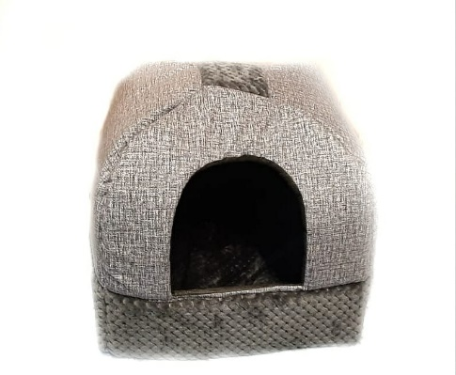
Дом юрта ( 50х50 )
Поролон 2см
Отстроченный
Матрасик съёмный синтепон

Лежанка средняя флис ( Диаметр 42 высота 13 )
Флис , поролон 2 см
Отстроченный
Матрасик съёмный синтепон

Дом Улитка бязь ( 50х30х30 )
Бязь цветная , поролон 2 см
Отстроченная

Матрасик съёмный синтепон
Дом ракушка ( 50х40 )
Бязь цветная + флис , паралон 2 см
Отстроченная
Матрасик съёмный паралон

